CORAZÓN CONTENTO
Corazón contento es un centro integral para el desarrollo, por un lado atiende a niños como si fuese un centro de atención temprana, niños de 0 a 6 años, siempre con excepciones, ya que alguno supera dicha edad y por otro lado hacen talleres de terapia ocupacional para jóvenes y adultos, estos realizan materiales para luego venderlos (siempre con papel reciclado), incluso les pagan un pequeño salario por ello, además un grupo reducido de estos jóvenes también son contratados como empleados en el centro, dándoles la posibilidad de coger experiencia laboral, se encargan de limpiar junto con la cocinera del centro, Doña Rosa, que es quién les enseña sus tareas, de la recepción del centro y de algún que otro recado. Considero que es una propuesta muy buena e interesante, que además les funciona perfectamente, el resto de los usuarios aparte de los talleres de terapia ocupacional también tienen otras actividades, como son huerto y gallinero (alimentos que luego recogen y utilizan en la cocina del centro), psicomotricidad, ocio, educación sexual…
Durante esta primera semana he estado observando el funcionamientos del centro, sobre todo con los pequeños, ya que, es el área en la que más voy a estar, por las mañanas hasta la hora del almuerzo (8:00-12:00) van viniendo niños, en el centro hay un fisioterapeuta y un psicólogo al que han ido formando como fisioterapeuta, así que entre los dos van tratando a los niños conforme vienen (a mi me han ido dando niños específicos y lo prefiero, les he comentado que creo que debe ser algo más individual, que siempre traten cada uno a unos niños concretos o que al menos pongan los objetivos comunes y están de acuerdo conmigo, la verdad es que estoy muy contenta con el trato, ya que, su actitud siempre es positiva y comparten el mismo pensamiento que tengo yo, y es que una persona que viene de fuera, siempre ve las cosas de otro modo, las ve sin que la parte emocional o la rutina influyan en ella, así que es bueno escucharla. A parte de esto están muy contentos conmigo y enseguida están dispuestos a cualquier tipo de propuesta y es algo que se agradece mucho.)
Así que la primera semana estuve observando los distintos casos, como trabajaban los terapeutas, las reacciones de las madres (les obligan a entrar a la terapia, para aprender) y también estuvimos haciendo el primer asiento, en este caso en uno de los jóvenes de terapia ocupacional con la intención de que pueda estar más cómodo en su silla, lo hemos ido probando poco a poco ya que él está muy estructurado, simplemente es como mejora posicional, que este algo más erguido y ver si con el tiempo se puede ir disminuyendo la angulación (aunque la verdad no creo, incluso lo he tenido que reforzar porque se está rajando…)
Esta segunda semana ya con mis casos asignados, he empezado a realizar las primeras evaluaciones, también les he propuesto concentrara a los niños que creamos que necesiten terapia acuática y llevarlos a la piscina que tenemos en nuestra casa y les parece muy buena idea, luego van a venir alumnos de prácticas, les he propuesto hacer un taller con ellos de asientos pélvicos (darles a cada uno un caso en el que necesiten asiento, para que puedan hacerlo ellos), estamos preparando talleres para los alumnos, yo les voy a dar una introducción que preparé para las maestras de Cristal, porque se la enseñé a Pablo (el otro fisio) y le ha gustado mucho. Con respecto a los asientos pélvico he ido a Managua con Pablo a la Universidad, y la profesora de pediatría quiere que le dé un taller a todos los alumnos de fisio, son 56, hemos quedado que íbamos a hablar con Patricia, la directora de corazón contento porque ella quiere que se den en corazón contento con casos reales, pero no sabemos si eso es viable, de ser así tendría que hacerse en dos grupos de 28, sino debería ir a la universidad y hacer un taller para realizarlos entre ellos.
Por mi parte está todo muy bien, tengo muchas ganas de trabajar con Corazón Contento, me parece una organización seria, que se sabe administrar, hay comunicación entre los usuarios y además el ambiente de trabajo es muy bueno, solo llevo casi dos semanas, pero de momento creo que no podría sacar nada negativo, incluso el vivir con Pablo es muy bueno porque podemos “discutir” los casos en casa, ahora nos hemos traído la pizarra a casa de verdad y vamos a empezar a hacer como en la serie House, poniendo los puntos de vista de uno y del otro conforme a los distintos niños.
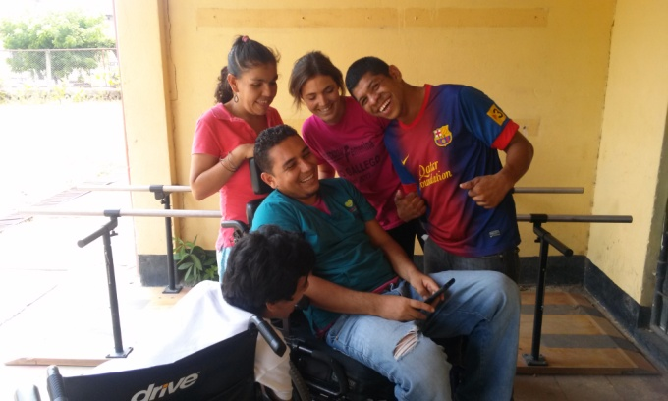 estas son viendo el partido de Champions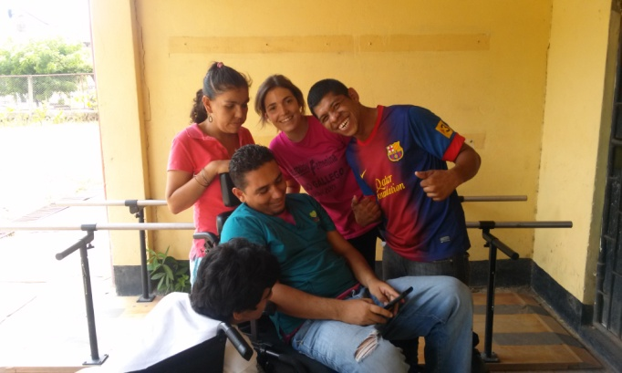
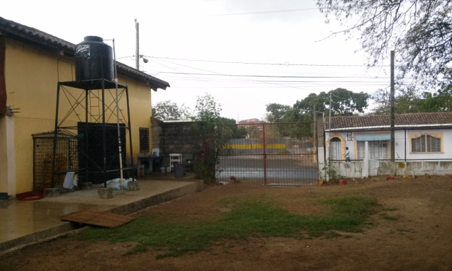 Estas son fotos del centro pero te mando + mñn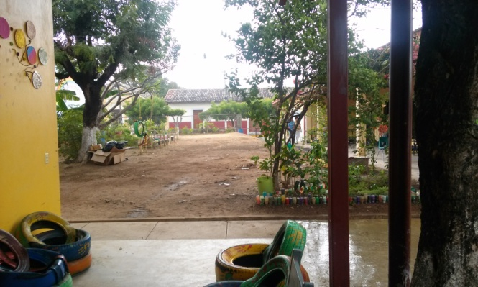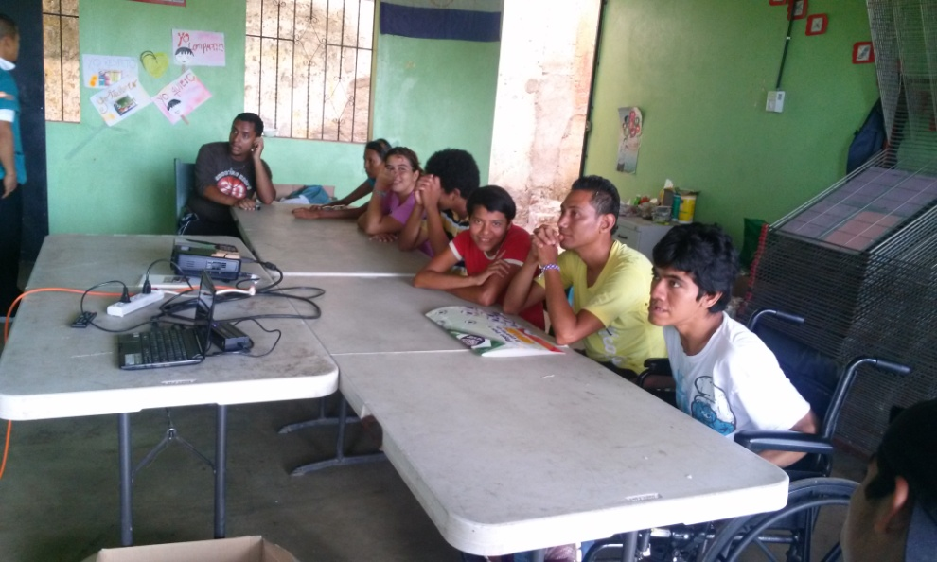Taller de educación sexual
Todas las demas son fotos con niños y con el asiento, te mando todas y seleccionas las que quieras,mañana haré más sobre todo del las distintas zonas que te decía alli arriba, te las pongo así todas desordenadas pero porque supongo que esto es un documento informal, solo por si quieres ponerles como un comentario o algo… si tengo que hacerlo en plan formato dime que mañana lo hago, lo único que hoy tuvimos un percance, y vengo ahora de comisaría que me robaron, pero tranquila que no ha pasado nada y casi no llevaba cosas, por eso te lo mando a estas horas, espero te sirva todo!
